財 政
概 要 14

（１）一般会計当初予算 歳入、歳出
歳入
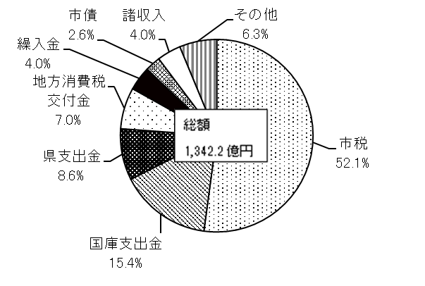
目的別内訳構成比（令和５年度）
令和５年度の一般会計当初予算は、134,220,000千円となりました。
歳入の各科目の構成比をグラフにすると、市の歳入のうち市税が占める割合が最も大きく、金額は69,980,254千円で割合は52.1％となりました。次いで国庫支出金が15.4％、県支出金8.6％、地方消費税交付金は7.0％となりました。

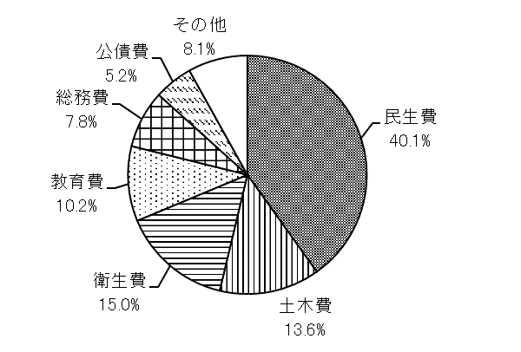
歳出

歳出の各科目の構成比では民生費の割合が最も大きく、金額は53,865,235千円で割合は40.1％となりました。次いで、土木費が13.6％、衛生費が15.0％、教育費が10.2％、総務費が7.8％となりました。
総額
1,342.2億円
（表14－1）

資料：財政課

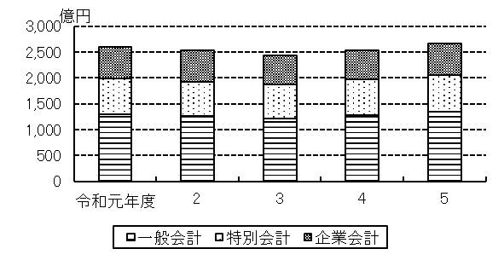
（２）当初予算額（年度別）
令和５年度当初予算額は一般会計、特別会計、企業会計を合わせて267,189,979千円となり、前年度より、13,808,526千円増加しました。会計別では、一般会計が134,220,000千円、特別会計は71,265,021千円、企業会計は61,704,958千円となりました。
（表14－2）

資料：財政課

